Колобок. Звуки животных.
- Задание. Жили-были дед, да баба.
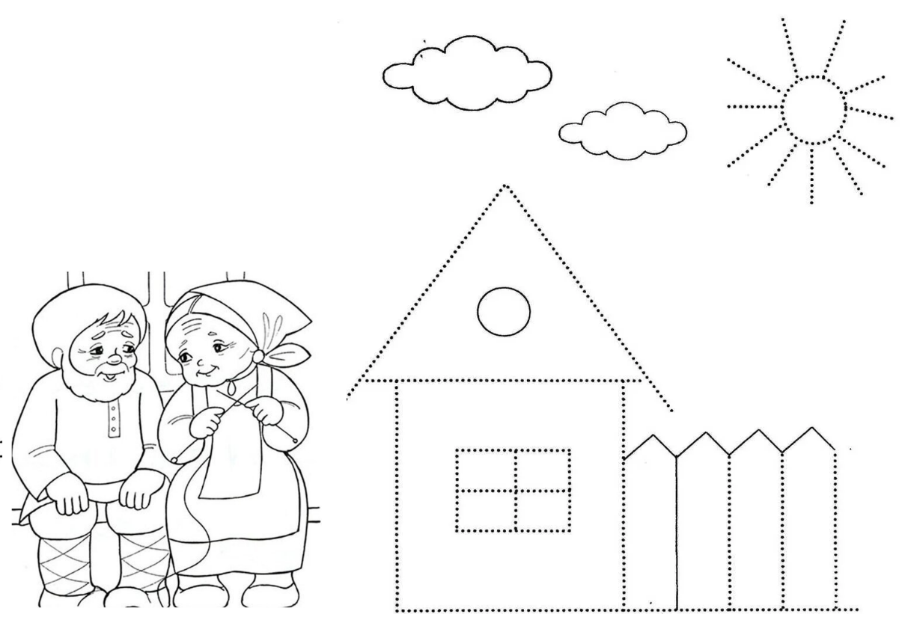
- Задание. Испекла баба колобок. Это колобок. Он жёлтый и круглый. Нарисуй колобка.


- Задание. Поставила баба колобок на окошко. Обведи. Нарисуй колобку глазки и рот.
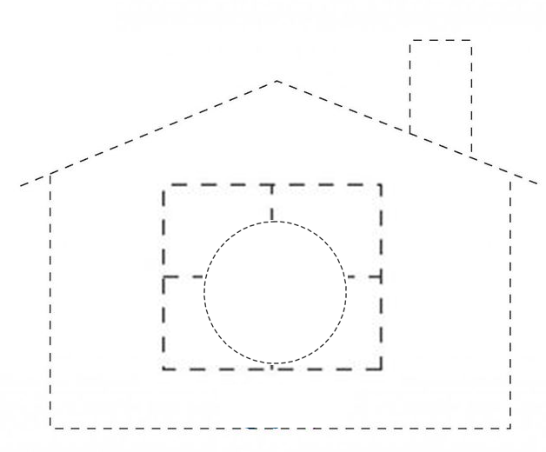
- Задание. Надоело колобку лежать на окошке. Пригнул с окошка и покатился по дорожке.
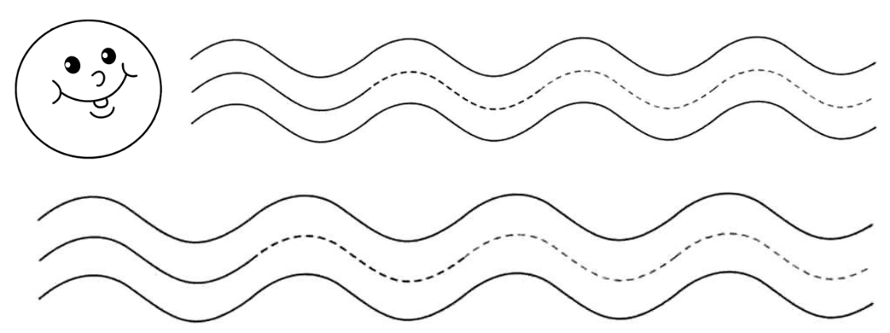
- Задание. Катится колобок по дорожке, а навстречу ему заяц.
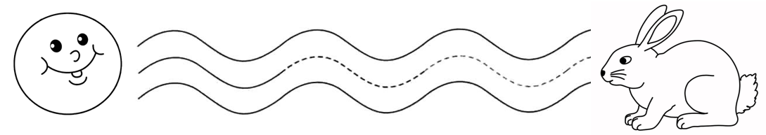
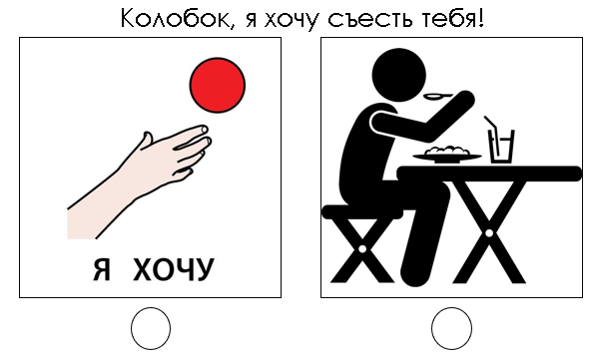
- Задание. Что хочет сделать заяц?
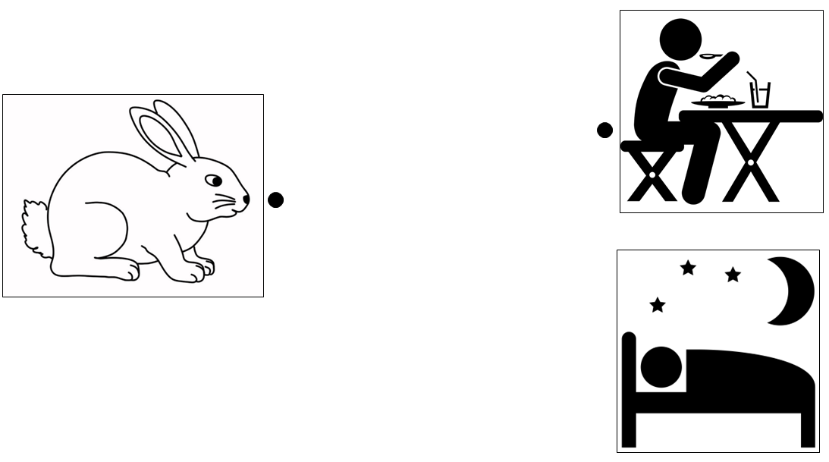
- Задание. Что делает колобок?
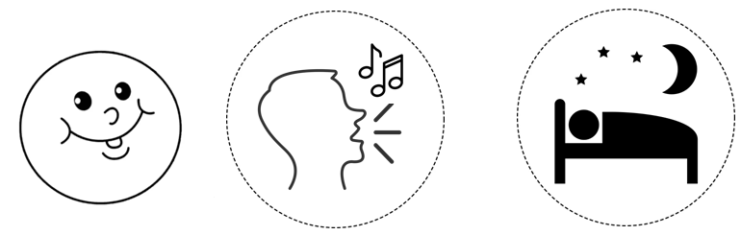
- Задание. Спел колобок песенку и покатился дальше. Навстречу ему волк.
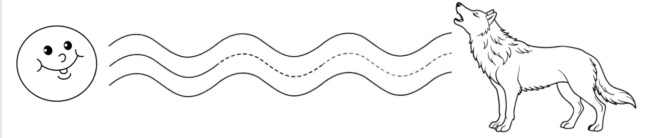
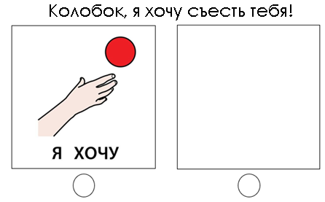
- Задание. Спел песню колобок и покатился дальше. А навстречу ему медведь (Миша).
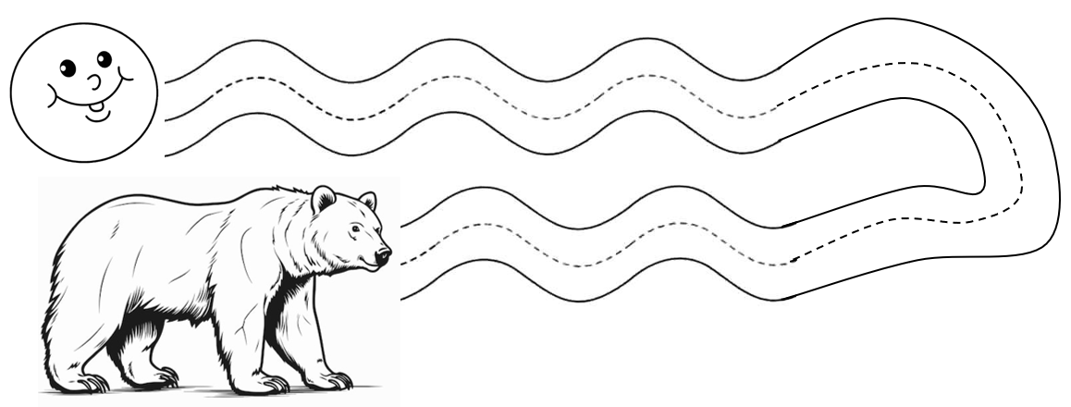
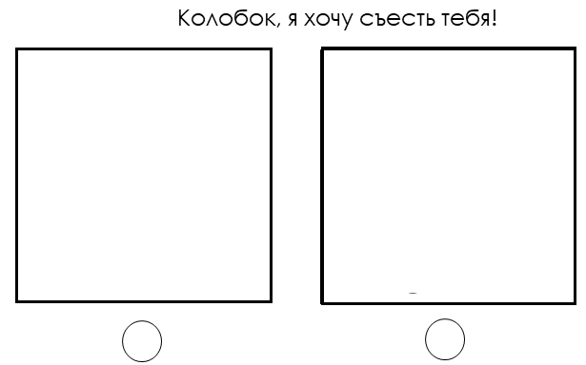
Спел колобок песню Мише и покатился дальше…

- Задание. Катится колобок, а навстречу ему лиса.
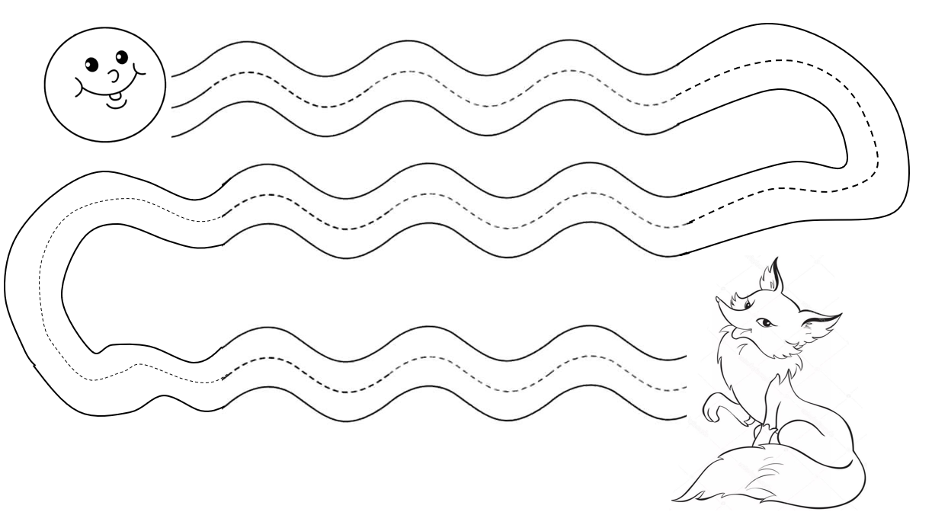
- Задание. Что сделала лиса?


